**תרגיל חזרה על נושאים הבסיסים של פייתון**

הנושאים בהם נגע הם:

קלט ופלט בפייתון

טיפול במחרוזות

שימוש בפקודות בקרה (if, while, ו- for)

קריאה מקבצים

המשחק:

WORDLE הוא משחק שפורסם לראשונה בתקופת הקורונה. המשחק מפרסם לוח של 6 שורות עם 5 אותיות.

אין מעבר לזה אף רמז ועל השחקן לנחש את המילה שנבחר.

אחרי כל ניחוש, המשחק מראה עבור כל מילה איזה אותיות קיימות במקום שלו, נצבעים בצבע ירוק. אותיות שקיימות אך לא במקום שלו, תצבע בצבע צהוב והאותיות שלא קיימות, בצבע אפור.

לכל שחקן יש 6 הזדמנויות.

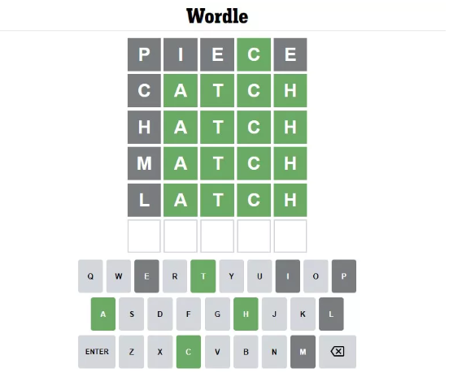

מטרת המשימה שלכם זה לבנות משחק.

המטרה שלנו הוא לעשות את זה בשלבים עד להשלמת המשחק.

מטלה 1:

שמור מילה בעלה 5 אותיות שתהווה מילת ה-Wordle.

קלוט מילה מהמשתמש

בדיקת תקינות (אורך 5 אותיות וכולם אותיות באנגלית)

טיפול בבעיה אפשרית של חוסר התאמה – אותיות גדולות / קטנות

1. האם מצאו את המילה
2. אילו אותיות קיימות אבל לא במקום הנכון
3. אילו אותיות קיימות וגם במקום הנכון

להציג את התוצאה.

מטלה 2

לאפשר לקלוט עד 6 מילים או עד שקולטים את המילה הנכונה.

מטלה 3

לתת רשימה של מילים: המערכת בוחרת באופן רנדומלי את המילה .

לדוגמא:list_of_words = [‘acres’, ‘cedar’, ‘chair’,’track’,’truck’, ‘mercy’, ‘ranch’,’oscar’]

להוסיף למשחק

מטלה 4

במקום לקבל רשימה, המשחק יקבל שם של קובץ טקסט של מילים. מתוך טקסט בונים רשימה של מילים באורך 6 אותיות ומגרילים מילה שיש לנחש

מטלות בונוס:

מטלה 5:

באתר : <https://www.mit.edu/~ecprice/wordlist.10000> יש רשימה מילים

לפתוח את האתר ולקרוא את המילים לתוך רשימה

מטלה 6

יש אפשרות להוסיף צבעים ב-Console.

כדי לעשות את זה באמצעות ספרייה rich.

יש להוריד את הספריה באמצעות pip

כעת ניתן לציין מצב כל אות אלא אפשר לצבוע את האותיות

צריך לעשות from rich import print as rprint

באמצעותו ספריה זו ניתן לצבוע חלקי טקסט באמצעות שימוש בפקודה rprint

כדי לצבוע אפשר : rprint (f’[red]{word[0:2]} [/][bold green]{word[2:]}[/]’)

בהצלחה

י